***Họ và tên: Trần Tấn Đồng***

***MSSV: B1401039***

**BÀI TẬP 01**

1. **CÁC NHÀ CUNG CẤP ĐÁM MÂY**
2. **Amazon**

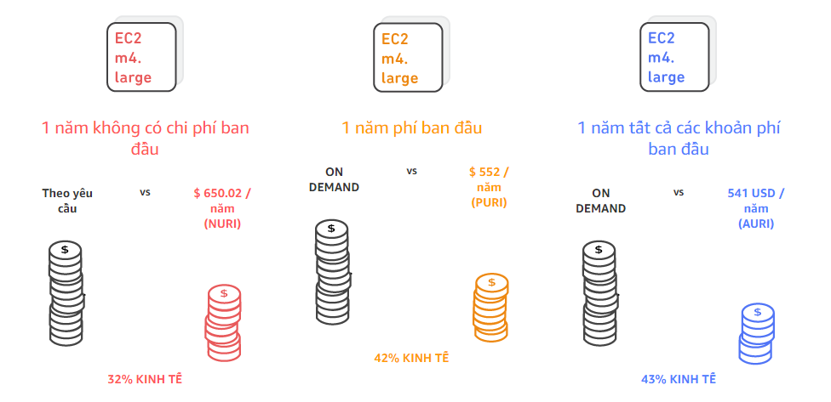

1. **Microsoft Azure**

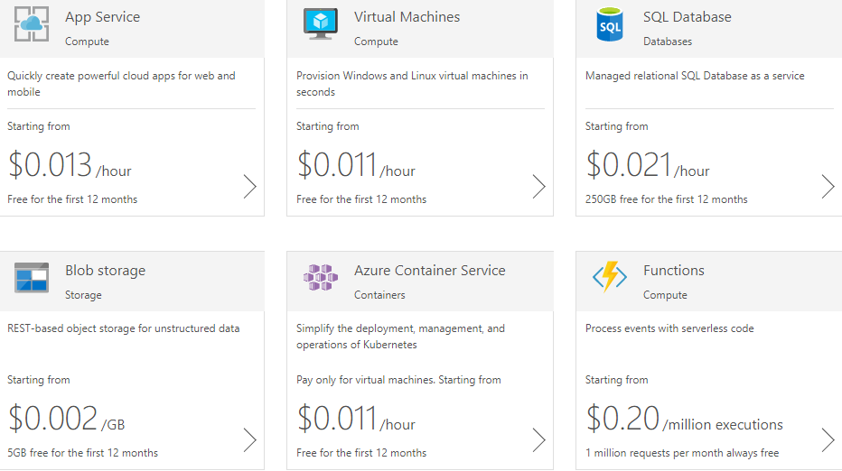

1. **Box**

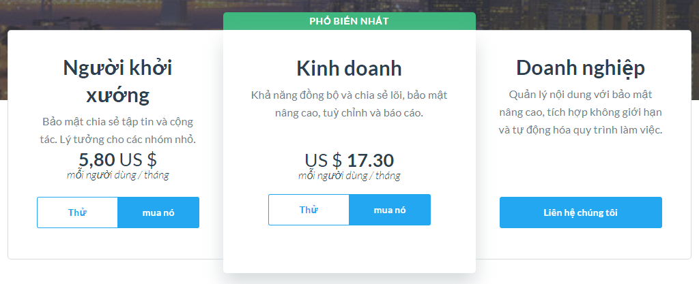

1. **Google Drive**

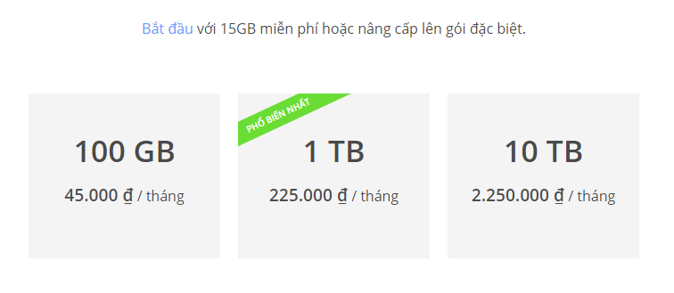

1. **Salesforce**

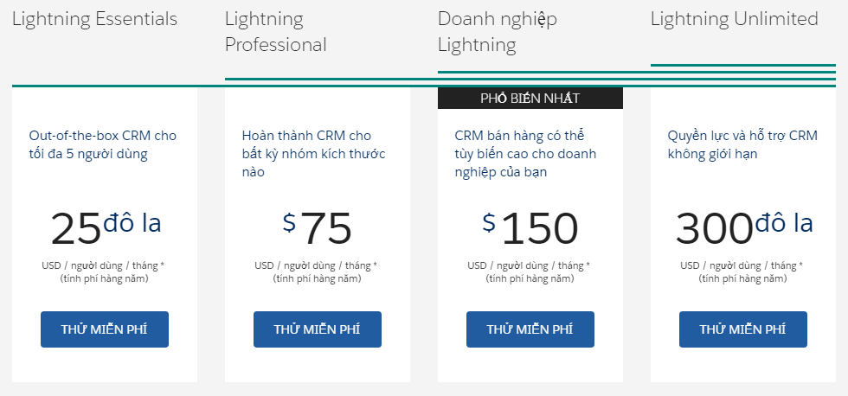

1. **Insightly**

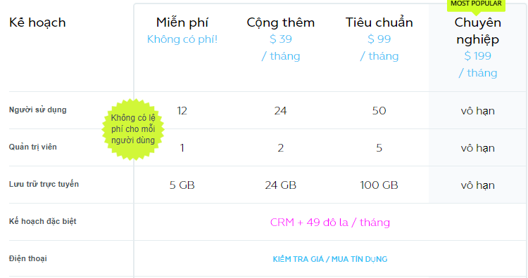

1. **ĐỀ XUẤT**

* Nên sử dụng dịch vụ của Amazon vì đây là một tổ chức lớn được sự tin tưởng của rất nhiều người sử dụng trên thế giới.
* Các bước đăng ký dịch vụ tham khảo link sau: https://vinasupport.com/huong-dan-dang-ky-dich-vu-amazon-web-services-aws/

1. **CÁC BƯỚC CẦN THIẾT ĐỂ CÔNG BỐ WEBSITE LÊN INTERNET.**

* Để công bố 1 một website lên internet ta tham khảo link sau: <http://xahoithongtin.com.vn/trai-nghiem/tu-van/200910/3-buoc-dua-website-len-mang-internet-khong-ton-tien-498401/>
* Cơ bản như sau:

1. **Đăng kí hosting.**
2. **Đăng kí tên miền.**
3. **Đưa dữ liệu lên hosting**